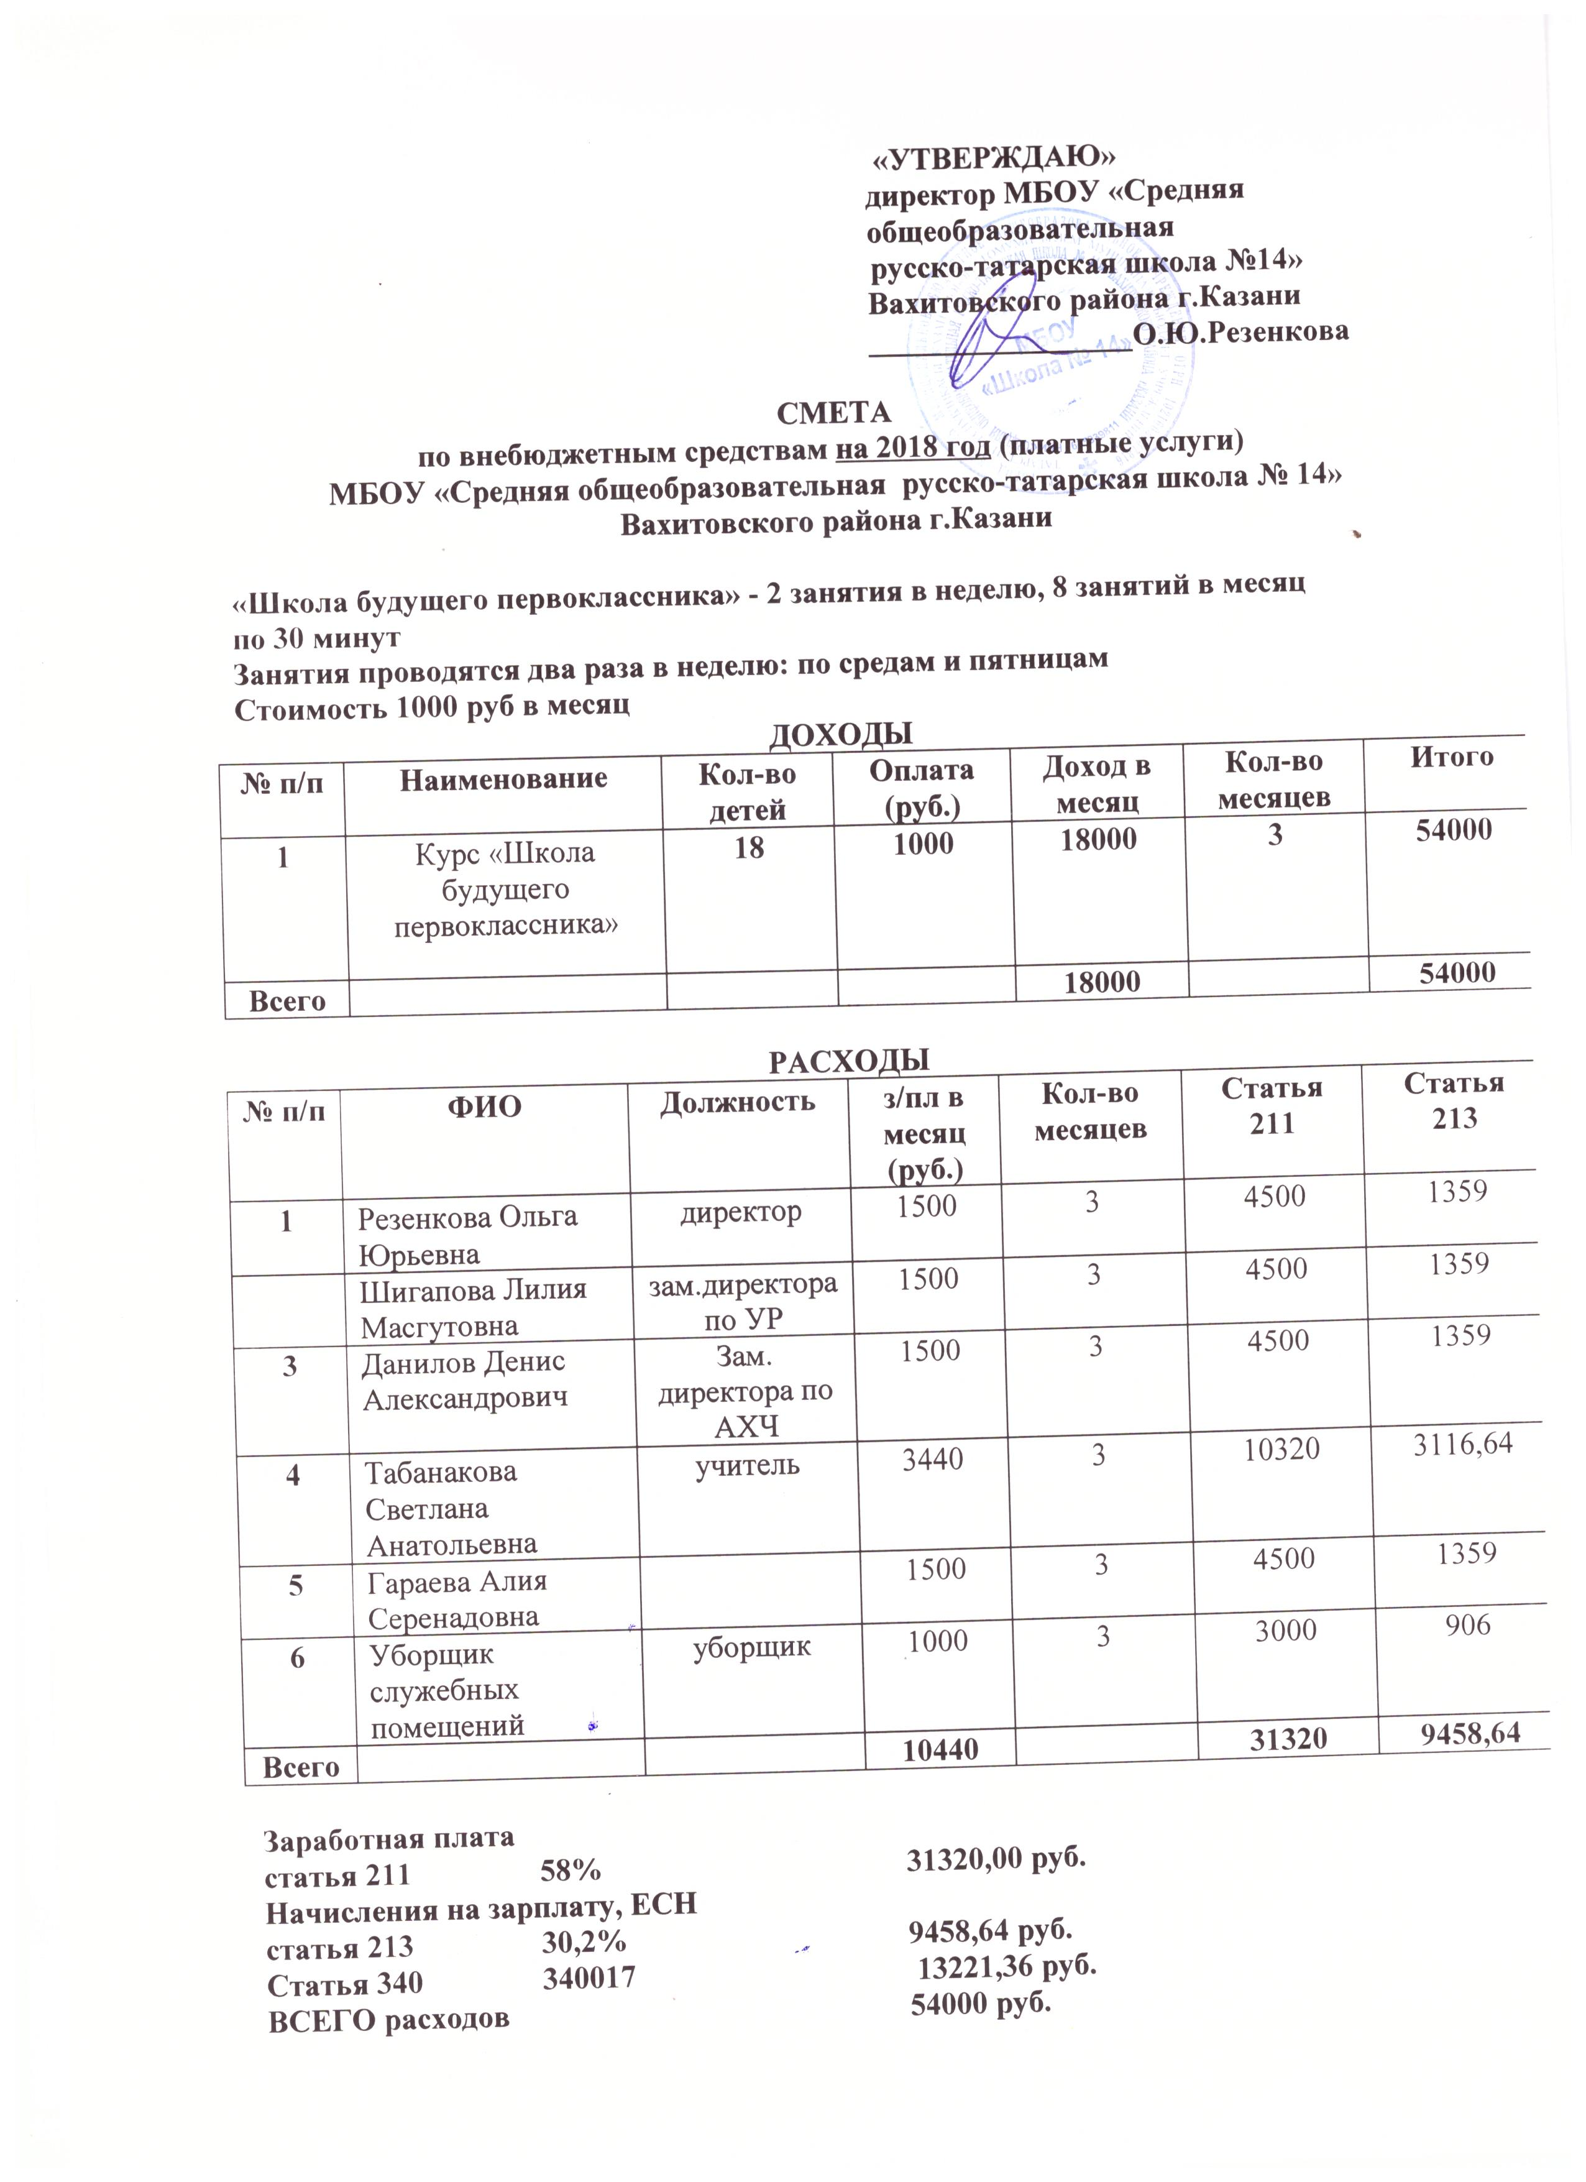

РАСХОДЫ
№ п/п | ФИО | Должность | з/пл в месяц (руб.) | Кол-во месяцев | Статья 211 | Статья  213
1 | Административно-руководящий персонал | директор, заместитель директора | 12000 | 10 | 120000 | 36240.00
2 | Педагогический персонал | педагог | 20000 | 10 | 200000 | 60400.00
3 | Технический персонал | уборщик, гардеробщик, охранник | 6000 | 10 | 60000 | 18120.00
4 | Учебно-вспомогательный персонал | библиотекарь | 3760 | 10 | 37600 | 11355.20
Всего |  |  | 41700 |  | 417600 | 88153,2
Заработная плата
статья 211 58% 417600,00 руб.
Начисления на зарплату, ЕСН
статья 213 30,2% 126115,20 руб.

Всего 543715,20 руб.

«УТВЕРЖДАЮ»
директор МБОУ «Средняя
общеобразовательная
русско-татарская школа №14»
Вахитовского района г.Казани
_________________О.Ю.Резенкова

СМЕТА
по внебюджетным средствам на 2020 год (платные услуги)
МБОУ «Средняя общеобразовательная русско-татарская школа № 14»
Вахитовского района г.Казани

ДОХОДЫ
№ п/п | Наименование | Код дохода | Доход в месяц | Кол-во месяцев | Сумма
1 | Доходы от оказания услуг учреждениями | 8210000000000000130 | 72000 | 10 | 720000

ВСЕГО доходов 720000,00 руб.

РАСХОДЫ

№ п/п | КОСГУ | Доп.Эк | Наименование | руб.
1 | 211 | 211004 | Заработная плата педагогического персонала | 417600.00
2 | 213 | 213004 | Начисления на заработную плату педагогического персонала | 126115.20
3 | 225 | 225015 | Расходы на техническое обслуживание и ремонт оборудования | 15000.00
4 | 290 | 290003 | Штрафы, пени и другие экономические санкции | 5000.00
5 | 290 | 290011 | Приобретение (изготовление) подарочной и сувенирной продукции | 15000.00
6 | 310 | 310007 | Приобретение основных средств (оборудования, мебели, хозинвентаря, книг) | 91284.80
7 | 340 | 340004 | Закупка материалов, используемых в процессе обучения | 15000.00
8 | 340 | 340017 | Приобретение канцелярских, хозяйственных товаров, расходных материалов | 20000.00
9 | 340 | 34099 | Прочие расходы по увеличению стоимости материальных запасов | 15000.00
Всего |  |  |  | 720000.00

Статья 211 Заработная плата 417600,00 руб.
Статья 213 Начисления на заработную плату 126115,20 руб.
Статья 225 Работы, услуги по содержанию имущества 15000,00 руб.
Статья 290 Прочие расходы 20000,00 руб.
Статья 310 Увеличение стоимости основных средств 91284,80 руб.
Статья 340 Увеличение стоимости материальных запасов 50000,00 руб.

ВСЕГО расходов 720000,00 руб.

